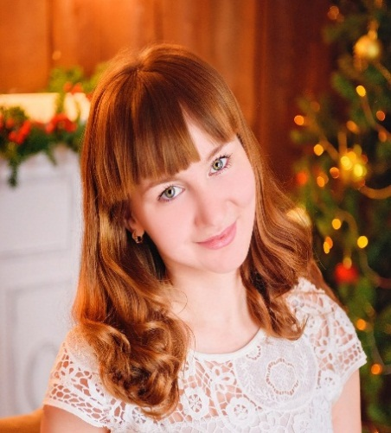

**ЗАГОРОДНЯЯ**

**Александра**

**Ярославовна**

1991 года рождения

*Педагогический стаж* – 12

МБОУ «Школа №6 г. Феодосии Республики Крым»

*Дата приема на работу*: 01.09.2014

*Должность* – учитель русского языка и литературы

*Планируемый год курсов по должности* – 2024

*Образование* – высшее

Закончила: ФГАОУ ВО « Крымский федеральный университет им. В.И. Вернадского»

*Год окончания* – 2017 г.

*Специальность* – «Филология. Русский язык и литература»

*Аттестация* – 26.11.2020 г.

*Категория квалификации* – Первая

*Планируемая аттестация* – 2025 г.

*Подлежит повышению квалификации* – да

**Предмет 1 – русский язык и литература**

Планируемый год курсов по предмету 1 – 2027

Как профильный предмет – да

Преподаётся ли на углубл. уровне – нет

**Курсы 1 – предмет 1**

- 72 ч, КРИППО, очно-заочная форма, с 07.10.2019 по 01.11.2019, бюджет

**Курсы 2 – предмет 1**

- 112 ч, «Академия реализации государственной политики и профессионального развития работников образования Министерства просвещения РФ», заочная форма, с 15.03.2021 по 27.04.2021, бюджет

**Курсы 3 – для школ с низкими результатами**

-18 ч, КРИППО, очная форма, с 28.09.2021 по 12.10.2021, бюджет

**Курсы 4 – предмет 1**

- 18 ч, КРИППО, очная форма, с 04.03.2024 по 06.03.2024, бюджет